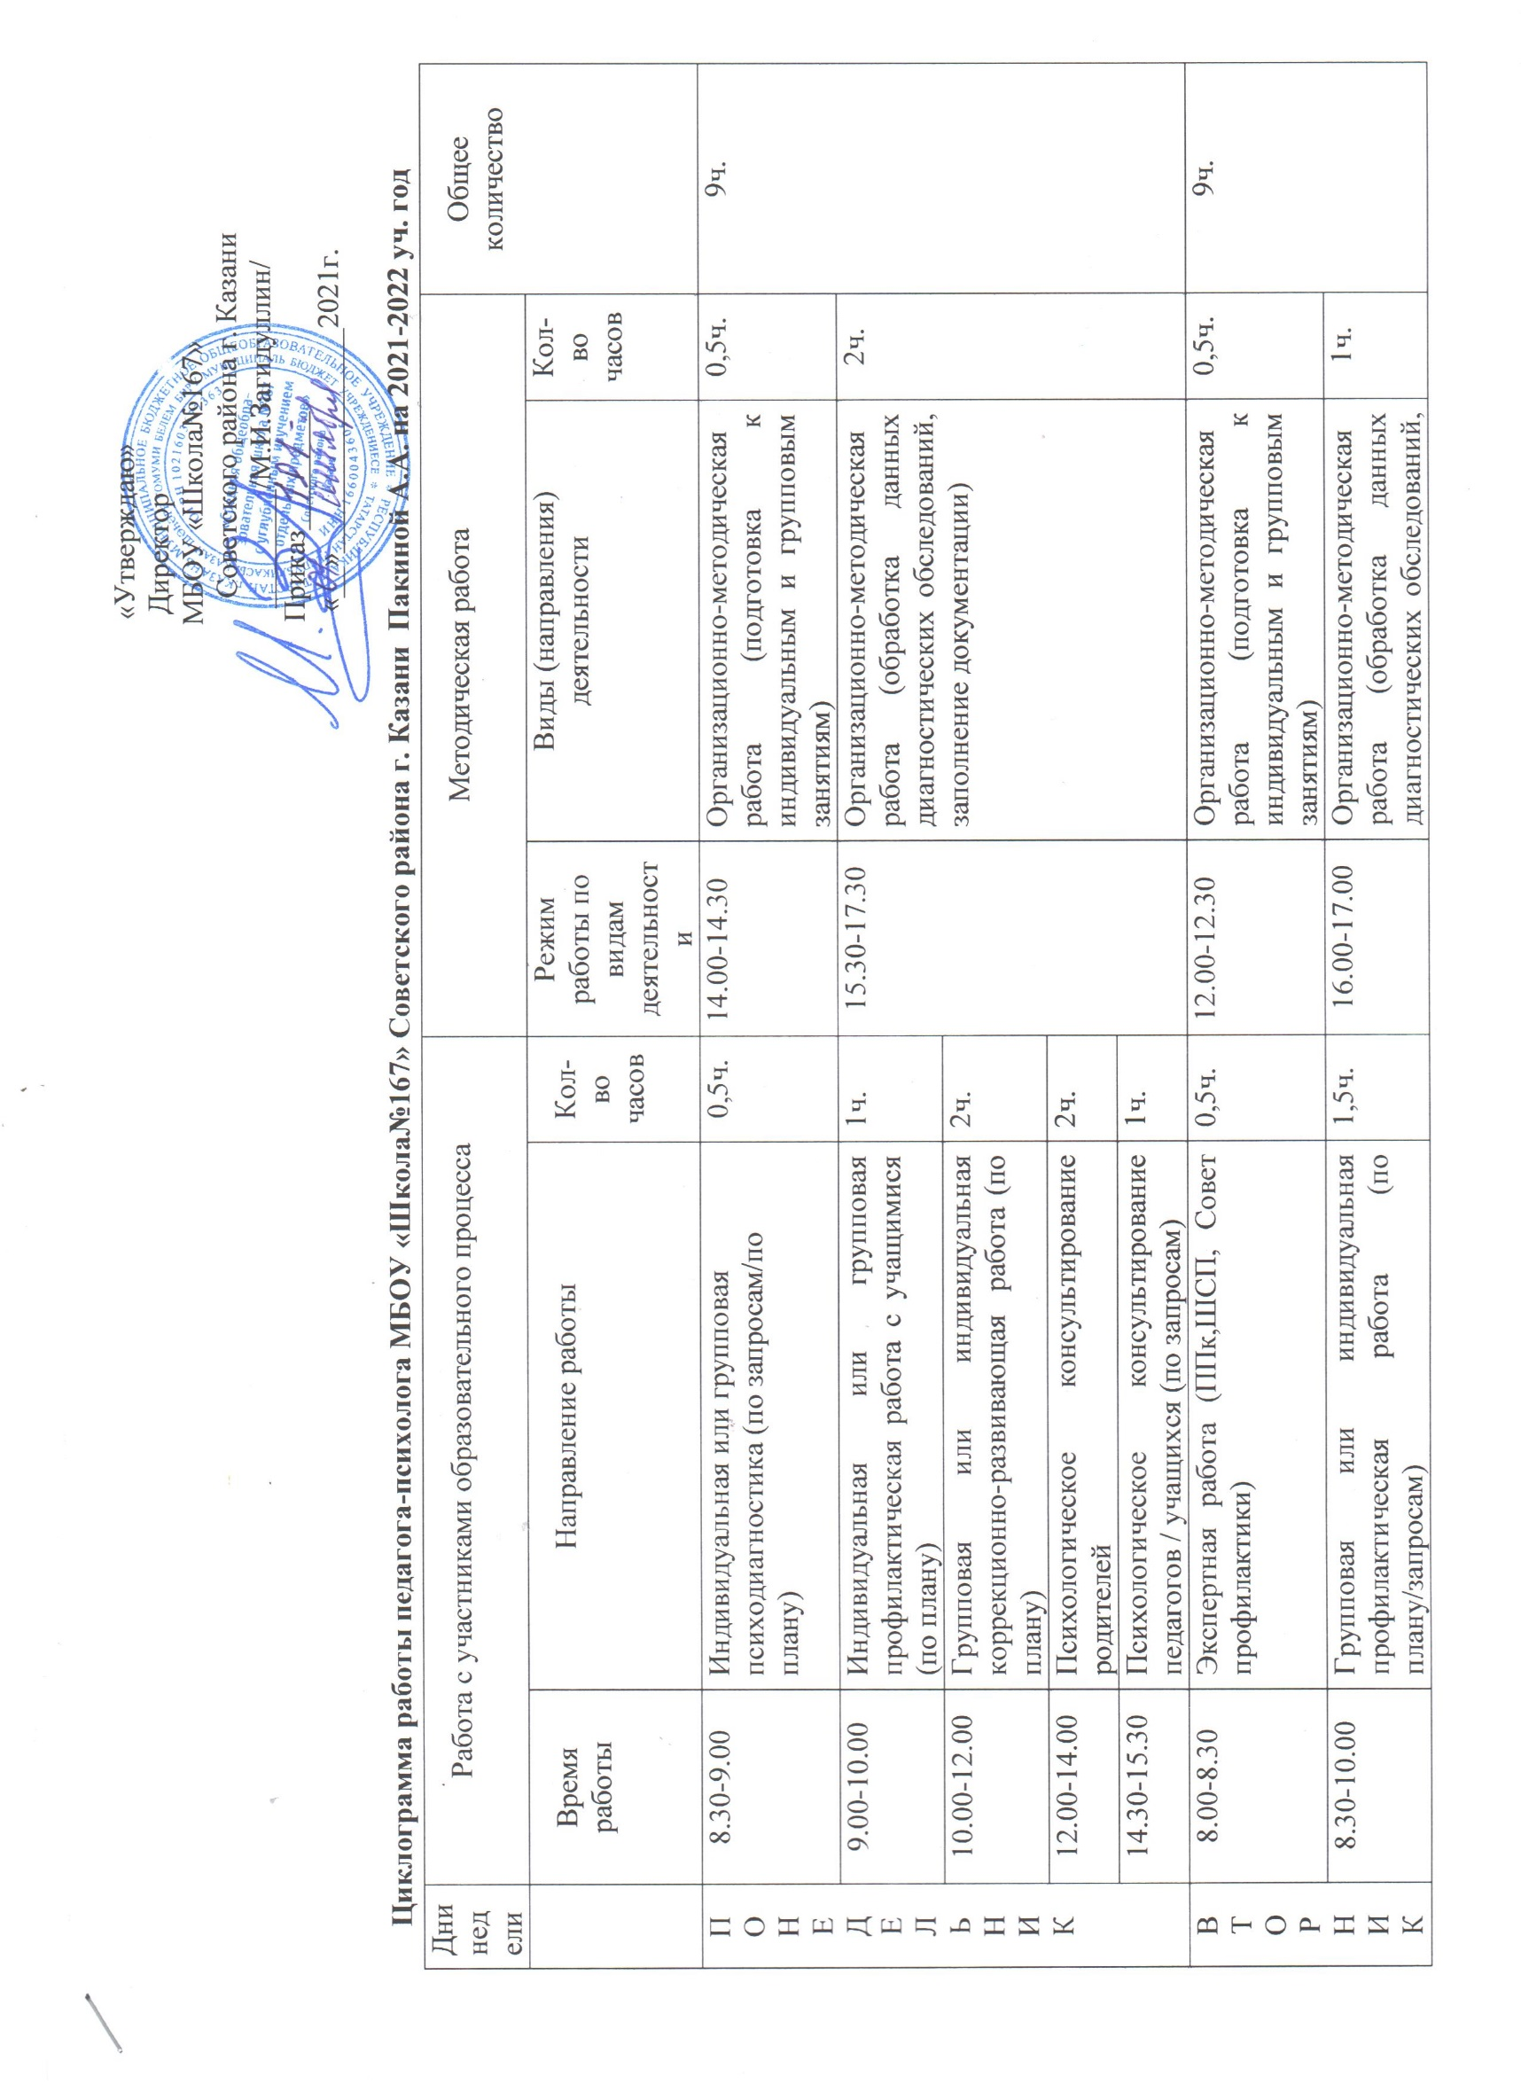 «
 | 10.00-12.00 | Групповая коррекционно-развивающая работа (по плану) | 2ч.
 | 12.30-14.00 | Индивидуальная или групповая психодиагностика (по запросам/по плану) | 1,5ч.
 | 14.00-16.00 | Психологическое консультирование родителей | 2ч.
С  Р  Е  Д  А | 8.30-9.30 | Просветительская работа с учащимися и педагогами | 1ч. | 12.00-12.30 | Организационно-методическая работа (подготовка к индивидуальным и групповым занятиям) |  | 0,5ч. | 9ч.
С  Р  Е  Д  А | 9.30-11.00 | Психологическое консультирование педагогов / учащихся (по запросам) | 1,5ч. | 15.30-17.30 | Организационно-методическая работа (подготовка к индивидуальным и групповым занятиям) |  | 2ч. | 9ч.
С  Р  Е  Д  А | 11.00-12.00 | Групповая или индивидуальная профилактическая работа (по плану/запросам) | 1ч. | 15.30-17.30 |  |  | 2ч. | 9ч.
С  Р  Е  Д  А | 12.30-13.30 | Индивидуальная или групповая психодиагностика (по запросам/по плану) | 1ч. | 15.30-17.30 |  |  | 2ч. | 9ч.
С  Р  Е  Д  А | 13.30-14.30 | Индивидуальная коррекционно-развивающая работа (по плану) | 1ч. | 15.30-17.30 |  |  | 2ч. | 9ч.
С  Р  Е  Д  А | 14.30-15.30 | Экспертная работа (ППк,ШСП, Совет профилактики) | 1ч. | 15.30-17.30 |  |  | 2ч. | 9ч.
Ч  Е  Т  В  Е  Р  Г | 8.30-9.00 | Экспертная работа (ППк,ШСП, Совет профилактики) | 0,5ч. | 12.00-12.30 | Организационно-методическая работа (подготовка к индивидуальным и групповым занятиям) |  | 0,5ч. | 8,5ч.
Ч  Е  Т  В  Е  Р  Г | 9.00-10.00 | Групповая или индивидуальная профилактическая работа (по плану/запросам) | 1ч. | 15.30-17.00 | Организационно-методическая работа (подготовка к индивидуальным и групповым занятиям) |  | 1,5ч. | 8,5ч.
Ч  Е  Т  В  Е  Р  Г | 10.00-12.00 | Психологическое консультирование родителей | 2ч. | 15.30-17.00 |  |  | 1,5ч. | 8,5ч.
Ч  Е  Т  В  Е  Р  Г | 12.30-14.00 | Групповая или индивидуальная коррекционно-развивающая работа (по плану) | 1,5ч. | 15.30-17.00 |  |  | 1,5ч. | 8,5ч.
Ч  Е  Т  В  Е  Р  Г | 14.00-15.30 | Индивидуальная или групповая психодиагностика (по запросам/по плану) | 1,5ч. | 15.30-17.00 |  |  | 1,5ч. | 8,5ч.
П  Я  Т  Н  И  Ц  А | 8.30-9.00 | Просветительская работа с учащимися и педагогами | 0,5ч. | 12.00-12.30 | Организационно-методическая работа (подготовка к индивидуальным и групповым занятиям) |  | 0,5ч. | 8,5ч.
П  Я  Т  Н  И  Ц  А | 9.00-10.00 | Индивидуальная или групповая психодиагностика (по запросам/по плану) | 1ч. | 15.30-17.00 | Организационно-методическая работа (подготовка к индивидуальным и групповым занятиям) |  | 1,5ч. | 8,5ч.
П  Я  Т  Н  И  Ц  А | 10.00-12.00 | Психологическое консультирование родителей | 2ч. | 15.30-17.00 |  |  | 1,5ч. | 8,5ч.
П  Я  Т  Н  И  Ц  А | 12.30-14.30 | Индивидуальная профилактическая работа с учащимися (по плану) | 2ч. | 15.30-17.00 |  |  | 1,5ч. | 8,5ч.
П  Я  Т  Н  И  Ц  А | 14.30-15.30 | Групповая или индивидуальная коррекционно-развивающая работа (по плану) | 1ч. | 15.30-17.00 |  |  | 1,5ч. | 8,5ч.
С  У  Б  Б  О  Т  А | 8.00-9.00 | Просветительская работа с учащимися и педагогами | 1ч. | 13.00-14.00 | Организационно-методическая работа (заполнение электронного журнала) |  | 1ч. | 6ч.
С  У  Б  Б  О  Т  А | 9.00-10.00 | Психологическое консультирование родителей | 1ч. | 13.00-14.00 |  |  | 1ч. | 6ч.
С  У  Б  Б  О  Т  А | 10.00-12.00 | Групповая или индивидуальная коррекционно-развивающая работа (по плану) | 2ч. | 13.00-14.00 |  |  | 1ч. | 6ч.
С  У  Б  Б  О  Т  А | 12.00-13.00 | Индивидуальная или групповая психодиагностика (по запросам/по плану) | 1ч. | 13.00-14.00 |  |  | 1ч. | 6ч.
С  У  Б  Б  О  Т  А |  | Итого количество часов непосредственной работы с участниками образовательного процесса | 39,5ч. |  | Итого количество часов методической работы |  | 10,5ч | Кол-во часов в неделю -50ч.  Оставшиеся 4 часа отводятся на методическую работу вне ОО

